《电子电路仿真与设计》实验报告

**实验名称：**三极管共射极放大电路设计

**实验类型**：设计性实验

**专业班级**：电子科学与技术17级 3 班

**学 号**：12

**姓 名**：罗啸

**学 期**：2019-2020年第一学期

**指导教师**：程铁栋

|  |  |  |
| --- | --- | --- |
| **作业目的** | 掌握双极型晶体单管放大电路设计方法。 | 备注 |
| **共同要求**  **和条件** | 输入：幅度为10mv，频率为1MHz的正弦信号 |  |
| **差异性结果要求** | 1.增益：130  2.电路：共射极放大电路  3.Vcc=5V |  |
| **报告要求** | 要有过程设计、结果分析的简要说明（包括图表）。*如果没有达到部分要求，必须有原因分析。*报告篇幅不超过4页（含此页），打印装订上交，注意排版美观。 |  |
| **评分基本** | 无结果，有结果但无设计思路、无分析描述，有分析但文不对题，报告马虎潦草，会给0分的。 |  |

**实验报告正文**

**一、实验方案**

实验要求设计一个增益为130的三极管共射极放大电路，输入正弦波交流电压为10mV，Vcc为5V，输入电压频率为10MHz，由于放大倍数仅为130倍，故考虑采用单管放大电路。要求增益为130倍，即输出电压为1.3V，可选用如图1所示阻容耦合共射极放大电路，其中C2、C3起到隔直流的作用，电阻R2是为了稳定静态工作点引入的直流负反馈电阻．

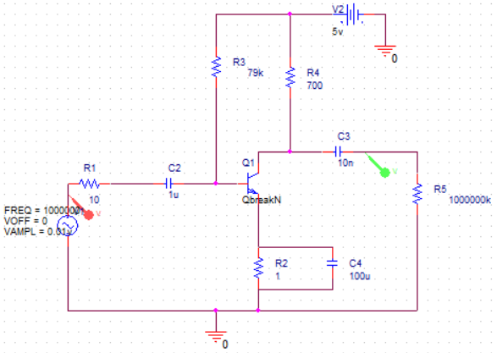

图1 共射极放大电路

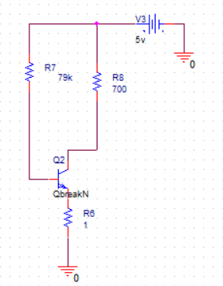**二、实验原理**

输出结点电压为集电极，即，为使，只需控制电阻R4的分压情况，利用数学公式表示为：．当然，该方案的前提是使三极管工作在放大区．首先需要调节该电路的静态工作点，画出该电路的直流通路，见图2．利用基尔霍夫电压定律(KVL)，即可得到求解静态工作点的方程．

图2 直流通路

设，得到以下方程：

 (1)

根据三极管共射放大电路的特性

 (2)

联立（1）（2）两式得出基极电流：

 (3)

其中为三极管的固有放大倍数．

**三、仿真结果**

设置合适的电路参数，利用orCAD软件进行仿真，仿真结果见图3．

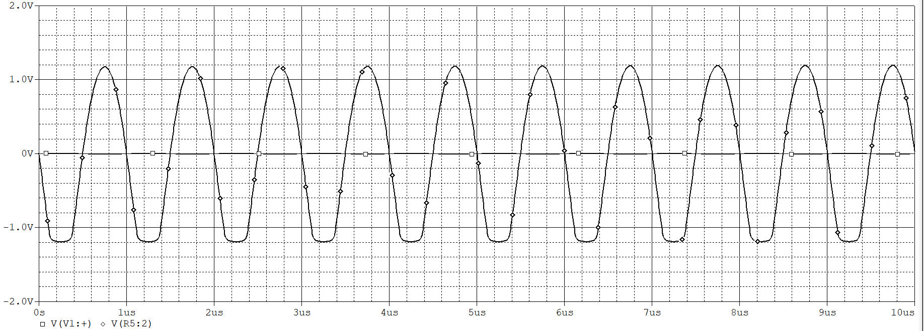

图3 电路仿真结果

其中，波形明显的为输出波形，靠近很坐标轴的为输入波形(幅值10mV)，观察输出波形，输出幅值大致为1.2V．

**四、实验结果讨论**

对图3所示实验结果进行分析，发现电路增益大致为120倍，未达到实验要求，且在y轴的负半轴，输出波形还存在失真．

在实验中，通过不断地尝试，发现在静态工作点选取合适的情况下，只有这组参数下的输出效果最好（电路增益120倍，输出略有失真），若再进行调节，会发现输出幅值会变小，且仍存在失真的现象．通过分析，理论上该实验方法无误，故可以推测该电路不能达到实验要求的原因可能是三极管选取不当．

**教师评价：**